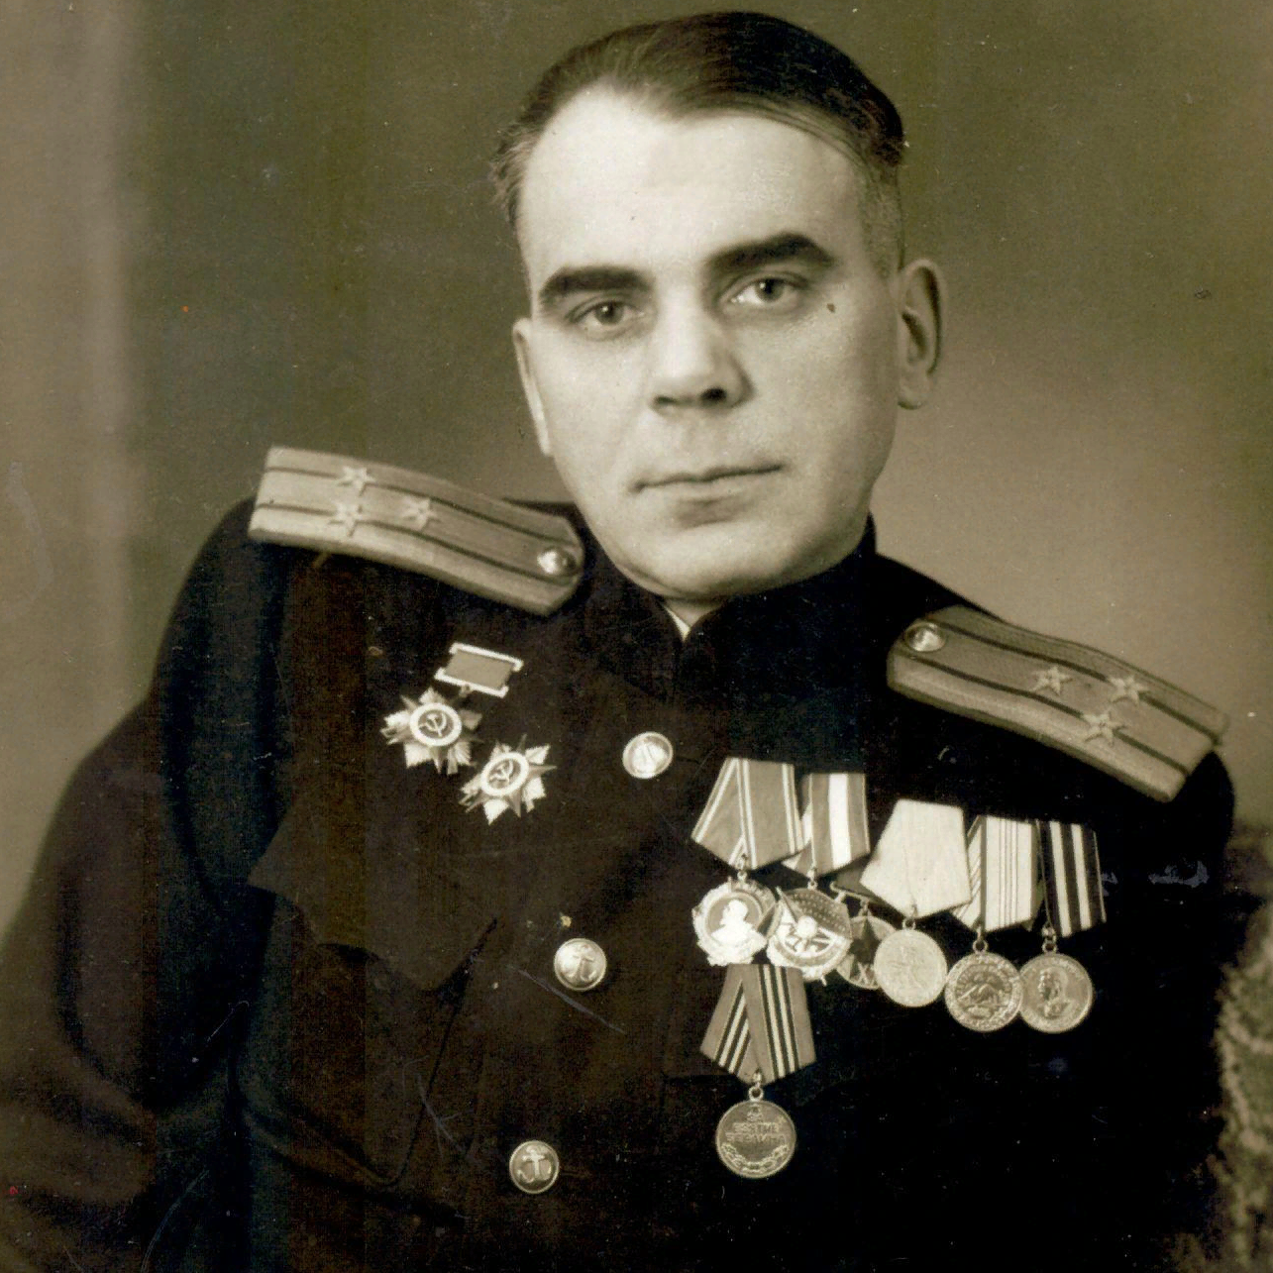

Комаров
Петр Васильевич
1899-1955

